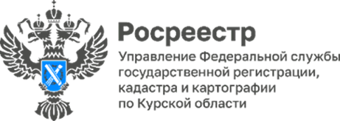

Управление Росреестра по Курской области подвело итоги юбилейного 2023 года в учетно-регистрационной сфере

По итогам юбилейного года Управление Росреестра по Курской области делится интересной статистикой 2023 года.
В 2023 году в Управление Росреестра по Курской области поступило 206 408 обращений на осуществление учетно-регистрационных действий, из них 99 282 в электронном виде. Показатель поданных заявлений в электронном виде в сравнении с 2022 годом вырос на 7 %.
В 2023 году Управление Росреестра по Курской области поставило на кадастровый учет:
- 15 065 земельных участков;
- 9200 зданий и сооружений;
- 68 многоквартирных домов.
Зарегистрировано прав (перехода прав), ограничений (обременений) прав (объектов), сделок, прекращений прав, сделок, ограничений прав, обременений прав (объектов) – 290 612.
Доля поступивших заявлений о регистрации договоров участия в долевом строительстве (ДДУ) в электронном виде в 2023 году составила 83% от общего количества поступивших заявлений о регистрации ДДУ, что на 10 % больше, чем в 2022 году.Возросло количество зарегистрированных договоров долевого участия в строительстве, их число составило 2351, что на 55% больше, чем в 2022 году.
В Курской области доля сделок по электронной ипотеке составляет 81%, по проекту «Электронная ипотека за 24 часа» - 98%, что на 14 % больше, чем в 2022 году.
«Мы наблюдаем положительную динамику поступающих к нам обращений в электронном виде, что объясняется минимальными сроками осуществления учетно-регистрационных действий, а также удобством подачи заявлений в режиме онлайн без посещения офисов МФЦ», - отметила заместитель руководителя Управления Росреестра по Курской области Анна Стрекалова.

